1118 答辩问答题库（Q&A bank）
依据：课程要求的评分维度（概念与文献理解 5 · 科学推理 6 · 方法/代码/参数 6 · 结果解释与局限 6 · 独立准确清晰 2），以及要求文件给出的示例提问。 数字来源：docs/report_1118_facts.md（由 scripts/dump_report_facts.py 从已发布表格直接导出）， 不要凭记忆报数。
分工：A = 文献/证据/知识空白（第 1–9 题）；B = 组学/脚本/参数/质控（第 10–17 题）； C = 结果解读/局限/验证（第 18–26 题）。所有人都会抽到任意方向，所以 1–26 题都要过一遍。

A 组：文献、证据与知识空白

A1 ★示例题 "原论文真正回答了哪个问题？还有什么没有解决？"
- 答：Bailey 2018 回答的是"哪些基因在泛癌尺度上反复突变到足以成为 driver"（MC3：TCGA 9,423 对 肿瘤/正常、26 个组织、26 种突变检测方法的共识）；它没有回答"网络拓扑相对这份目录本身还能 增加多少信息"。Shi 2025（FunMap）回答的是"用泛癌蛋白组学学出来的功能关联网络能否比 STRING 更好地做癌基因优先排序"；它没有回答"这个提升里有多少来自网络拓扑、多少来自节点度"。 Repana 2019（NCG）回答的是"公开测序文献里被称作 driver 的基因有哪些、各自多可信"；它没有 回答"未标注的基因能否当作阴性"。
- 陷阱：把综述当原始证据；把 NCG 的 confidence level 说成"独立于网络"——它恰恰是用 HuRI/GTRD/Reactome/STRING 实验通道算出来的。

A2 ★示例题 "你们的『新问题』为什么不是简单重复？"
- 答：重复的是数据，不是问题。我们没有再报一次"哪个网络最好"，而是把已被反复报告的 提升拆成三个可分别测量的成分：拓扑、节点度、研究可见度（一个基因被发表过多少次）。前两者 社区已有零散讨论（Zhang 2021 的度分层、Schaefer 2015 的 bait 校正），但三者从未在同一套切分、 同一冻结的 learner、同一个预注册的判定规则下被同时测量。我们的贡献是一个可证伪的边界： "提升真实但有限且标签依赖；文献里那类大幅提升多半是发表量偏倚"。
- 依据：pre-registration 冻结于 Zenodo 10.5281/zenodo.23121762。

A3 "三篇原始研究的结果相互支持、冲突还是不可直接比较？"
- 答：不可直接比较。Bailey 2018 是突变频率的共识（不是模型、没有基线）；Repana 2019 是策展 目录（没有评测协议）；Shi 2025 有评测协议和基线，但它的金标准由 Reactome 派生，而 Reactome 又 是 STRING database 通道的输入——所以它的提升与网络来源不可分离。能互相印证的是"覆盖度决定 排序"：Shi 2025 的网络更全所以更好，这与我们在 D-11（common-size cap）与 D-12（shared universe） 上测到的方向一致。

A4 "IntOGen、ClinGen、Open Targets、NCG 四个目录的策展哲学有什么不同？为什么都要放进去？"
- 答：IntOGen = 突变复现（统计推断）；ClinGen = 临床基因-疾病有效性（多实验室专家小组，17 % 分歧率）；Open Targets = 靶点-疾病关联聚合（含文献通道，ot_all 与 ot_nolit 的差别就在文献通道）； NCG = 人工策展 + 网络置信度。放四个进去的原因是：标签之间 63 % 重叠（IntOGen×NCG Jaccard 0.522） 但方向不同——单一目录会把"策展口味"当成"生物学信号"。我们另外测了癌种分层（26 个癌种的中位 margin 全部为正）。

A5 "你们的阴性集是什么？它干净吗？"
- 答：阴性 = 宇宙中该网络里、该标签下未被标为 driver 的基因。它不干净，而且我们知道： 用 NCG 目录一测，10–22 % 的 holdout 阴性其实是策展过的 driver（其中 1.3–9.5 % 是 NCG-known 高置信），Reactome 臂最严重。正确的做法是把这些策展 driver 从背景里剔掉、阳性不动、然后把整个 基准重跑：结果是 23/24 臂仍为正、0 处符号翻转、中位 margin 从 +0.081 变为 +0.082（几乎每臂略升）， gene-cluster 区间通过的臂从 20/24 变成 21/24。所以背景污染不是结论的支撑。 （注意别用我们早期那个事后口径：它把评估集里的 NCG 基因连同 87 % 的 IntOGen 阳性一起删了， 所以给出"腰斩"的假象。）

A6 "你们的标签会不会和网络循环（标签来自网络、网络来打分）？"
- 答：这是我们专门查过的问题（C2）。结论分三层：① hub 偏倚没有额外增加——NCG 基因在度 分布里的位置与 IntOGen 几乎相同（intact 平均度百分位 70.2 vs 70.2；string_full700 72.0 vs 71.9）， 而 Open Targets 标签更偏 hub（77.1）；② 但 NCG 自己的拓扑证据与我们打分的证据同源—— NCG 的 ppin_degree 与我们网络度的 Spearman ρ = 0.47–0.72（intact 0.72）；③ NCG 与 IntOGen Jaccard 0.522，所以它不是独立标签，我们只把它当仲裁目录（G7）与阴性集污染的度量 （G8），并且把它在主 factorial 里只当预先计划的探索族。

A7 "Börnigen 2012 / Picart-Armada 2019 说标准 CV 过于乐观，你们承认了什么？"
- 答：承认，而且把它做成了分析而不是一句话。复合物泄漏我们量化过：测试阳性中有训练折 伙伴的比例从 0.87–0.96 降到 0.02–0.18（complex-aware splits，复合物整体留同一折）； margin 的中位相对变化 0.142，但 H1 仍然 24/24、无符号翻转。所以我们的结论在"最严格 的 CV"下依然成立，而乐观偏倚本身我们在 Discussion 里明确列为已知限制。

A8 "为什么 RWR 而不是 GraphSAGE / GCN / node2vec？"
- 答：因为本项目要测的量是网络的贡献，不是方法的贡献：learner 一旦可调，结论就变成"我们 调出了一个更好的方法"。我们把 learner 冻结在 RWR α=0.5（预注册写死），并做了一次 GNN 礼节性对照（Node2Vec 式嵌入，p=q=1.0，实为 DeepWalk 式）：RWR +0.079（24/24）vs 嵌入 +0.028 （19/24）。我们不宣称 RWR 最好，只宣称在固定 learner 下拓扑的增量可测。

A9 "为什么把标签换成第二个、第三个目录，你们的结论会变吗？"
- 答：变，而且这正是我们要展示的。24 臂里 median margin +0.081，但 temporal（新驱动）标签 只有 +0.007…+0.060，D-11 cap 一上就变负（−0.0125）。加第五个标签（NCG）后，label 主效应对 between-arm spread 的占比从 34.78 % 降到 30.75 %，交互从 40.07 % 升到 41.95 %，噪声占总方差 从 40.39 % 升到 41.56 %。结论的方向不变，幅度随标签变——这就是我们主张"标签依赖"的依据。

B 组：组学、脚本、参数与质量控制

B1 ★示例题 "举一个你改过的参数：原值、新值、依据，以及你如何检验稳健性。"
- 答（举 D-11）：原值 = 各标签各自的全量阳性集（funmap 里 IntOGen 461、OT_all 394、 OT_nolit 374、temporal 104）；新值 = 每个 (网络, 标签) 臂内统一到 N = 各标签在宇宙内阳性数的 最小值（funmap N=104、intact 150、reactome 63……）。依据 = 预注册 §4.2 的 common-size cap （decision D-11），目的是让同一臂内标签的阳性先验率相同。稳健性怎么检验：两条路都跑了—— 未 cap 的主设计与 cap 后的对照臂同时发布；cap 之后 margin 缩小到 −0.0125，Reactome×IntOGen 由 +0.0429 翻负，所以我们没有把 cap 当"更好的结果"报，而是把它当压力测试。 注意：cap 必须先限宇宙再取 top-N（A2.3i 修过这个缺陷），否则 funmap 会只拿到 78 而不是 104。

B2 ★示例题 "样本量、重复、批次对结论有什么影响？"
- 答：我们没有新的测序样本，样本单位是 (repeat, fold)：40 repeat × 5 fold = 每个臂 1,200 次 评估。重复数从 10 提到 40 是为了收紧区间（fold 区间宽约 2 倍，因为 50 个 fold 不独立）。批次 在我们的数据里对应"来源不同的策展时点"：IntOGen 2020/2023/2024、ClinGen 2026-09、NCG 2019、 Open Targets 26.06；最关键的一批差异是时间批次，我们用 D-09（种子重抽 50 次）与 temporal 标签直接测了它：−0.0095 ± 0.0116。

B3 "为什么是 5 折 × 40 重复，而不是 10 折 × 10 重复？"
- 答：预注册的判定规则要求区间以 repeat 为重采样单位（而不是把 50 个 fold 当独立样本）； 40 repeat × 5 fold 在同样的算力下给出更窄且覆盖率正确的区间（A2.3a/A2.3d 的覆盖率模拟： 10 repeat 时 fold 区间覆盖率 1.000（过保守）、repeat 区间 0.904；40 repeat 时 0.936/0.944）。 我们同时报 fold 区间作为保守变体。

B4 "你的 p 值和 FDR 怎么处理？多重比较怎么办？"
- 答：主族是预注册的（24 臂的 95 % CI 是否排除 0 + TOST 等效性 + 同一族内 BH-FDR； 23/24 通过 BH）。探索族（hub-cap、complex-aware、NCG 第五标签、癌种分层、bait 匹配等）不做 p 值检验，只报分布与 bootstrap CI。我们的表述是"pre-registered 主族"而不是"72 个检验全做 BH"——因为这些 cell 共享网络与标签集，BH 的独立性前提并不成立（这一点我们写在正文里）。

B5 "TOST 等效性检验用在哪个 cell？为什么？"
- 答：用在唯一那个负 cell（reactome × intogen_temporal_new，mean −0.0125）。理由：CI 不含 0 只说明"可区分于 0"，不等于"真的为负"；等效性检验（margin 0.05）回答的是"它是否小到可以当成 没有效应"。结论：该 cell 的 90 % 等效区间落在零附近 → 不能断言是负效应，只能说"这个臂上 没有可检出的贡献"。我们早期的一版草稿在这里推论过头，已在 amendment A2.3c 里更正。

B6 "基因簇 bootstrap 是怎么做的？它的区间比别的宽 12 倍，这正常吗？"
- 答：预注册 §9.3 要求以基因为聚类单位重采样（不是以 fold 为单位）。它宽，是因为它问的是 另一个问题："如果换一批基因来测，估计会动多少"，而 repeat 区间问的是"同一个基因宇宙重新 划分时估计会动多少"。所以它必然更宽，也更保守。我们的 H1 在四种区间下 24/24 达成，唯独这个 保守界是 20/24，四个例外全是 temporal 标签（效应最小的那个标签）——我们在 slide 11 和正文 里都这么写。

B7 "你的代码怎么保证别人能跑？"
- 答：预注册冻结在 Zenodo；切分文件与 SHA-256 manifest 随 release 发布；两个独立审计脚本： scripts/audit_reproducibility.py（50 PASS / 0 FAIL，重算关键量级并比对 1e-4）与 scripts/verify_claims.py（63 PASS / 0 FAIL，逐条核对正文里的每个数字与表格）。三个 zip （source / splits / results）在 tag 上重建。分析环境：Python 3.12 + numpy/scipy/pandas/ statsmodels/scikit-learn，版本写在 release 里。

B8 "QC 做了什么？"
- 答：网络侧：去未映射基因、自环、去重、边序规范化、取最大连通子图（LCC）、非加权（D-01）。 标签侧：HGNC 官方 symbol 优先，previous/alias 仅在 1-to-1 时映射，ambiguous 丢弃并计数（NCG 有 83 个）。数据侧：DNA 编码的是同一个基因集，蛋白与同源簇的同源冗余是我们没有处理的项。

B9 "AI 具体帮了什么？你怎么验证 AI 的产出？"
- 答：AI 协助代码起草、调试、文献梳理和版式；验证方式是让它写的每一步都必须通过两个审计 脚本与重算比对：数值全部来自我们自己的表格（results/tables/），图全部由已发布表格生成， 没有任何模拟结果被当作实测结果呈现（这正是课程红线）。关键判断由我们自己做出并记录在 `docs/decisions.md`：面板选择、learner 锁定、端点定义、判定规则、以及每一个负 cell 的解释。 一个具体的例子：AI 帮我们发现了 ngc/ncg 这类"字母顺序颠倒在终端里看不出来"的拼写错误—— 我们改成按码点批量替换并加断言，而不是靠眼睛检查。

B10 "网络有 56 万条边（IntAct），节点只有 1.8 万，度分布很重尾——你的 baseline 公平吗？"
- 答：公平性由同一套切分、同一组 fold、同一个 universe 保证：degree baseline 与 RWR 在完全相同的测试折上打分。而且我们另做了两件事：① hub-cap RWR（随机删边到每节点度 ≤ K） 把 margin 从 +0.0849 压到 +0.0809（干净口径），最狠口径 +0.0252（8/24 臂翻转）——说明大部分 margin 不是"纯 hub 效应"；② 预测量换成基因自身 score CV 后，degree 的边际关联只有 +0.038（≈无），模型里的系数是 −0.083，说明原来的度效应是抑制假象。

B11 "你为什么用 AUROC？不用 AUPRC 或 top-k 吗？"
- 答：主端点按预注册是 AUROC 的 margin（因为标签不平衡下 AUROC 更稳定、跨臂可比）；但我们把 pAUC（FPR ≤ 0.02，归一化超额面积）与 top-10 % precision 作为并列主端点报出来：中位 margin 分别 +0.0308（20/24） 与 +0.0412（20/24），都明显小于 AUROC 的 +0.0809（23/24）， 臂序基本稳定（ρ = 0.80–0.90）。结论：在排序最顶端，先验的优势更小——这是我们不夸大的一部分。

B12 "怎么保证你的实现没有 bug？"
- 答：三层。① 单元与集成测试：全库 134 passed（含我们新写的 complex-aware splitter 的 9 个测试）。② 端到端复算：audit_reproducibility.py 用独立实现重算关键量并要求 1e-4 内一致。 ③ 声明核对：verify_claims.py 逐条核对正文里的每个数字。我们自己的审查还抓到了真实缺陷： 10 个 P0（bootstrap 忽略了 alpha 参数、TOST 不是 TOST、D-11 文件名覆盖导致每个网络的 cap 串了、 D-12 没用共享宇宙、D-09 零复现、方差分解把 fold 当噪声桶、H1 判定规则在正文里被悄悄放松…）， 全部已修并写进 amendment。

B13 "如果换成第二个 learner，结论还成立吗？"
- 答：我们只做了礼节性的 GNN 对照（Node2Vec 式嵌入，p=q=1.0，实为 DeepWalk 式）：RWR +0.079（24/24）vs 嵌入 +0.028（19/24），per-cell SD 0.051。诚实的说法是：我们没有证明结论 与 learner 无关——我们证明的是在固定 learner 下，网络的增量是可测的、可分解的；把结论推广到 其他 learner 需要同样的预注册与控制栈重跑一遍（这是我们留给验证计划的一项）。

B14 "你的依赖、版本、环境怎么固定？"
- 答：分析用 Python 3.12（numpy 1.26 / pandas 2.2 / scipy 1.13 / statsmodels），版本写进 release 的 requirements；仓库另有一个只装 docx 依赖的 .venv（不要用 `uv run` 跑科学脚本）。 随机性全部由固定种子控制（split base seed 20260926，控制零模型另有种子），切分文件与 manifest 一起发布，所以换机器重跑得到的是同一批 fold。

B15 "你的标签目录在时间上是怎么对齐的？会不会有训练-测试时间泄漏？"
- 答：标签目录的发布时点与网络快照的时点故意不同，这就是 D-09 存在的原因：把种子换成 时间上更早的 driver（temporal 标签只有 152 个），margin 变成 +0.007…+0.060，D-11 cap 之后 变负（−0.0125），D-09（种子重抽 50 次）给出 −0.0095 ± 0.0116。结论是：部分效应确实依赖 "训练时刻之前就存在的 driver"，这与 curator lag 的解释一致，也是我们在正文里并列陈述的两个 竞争解释。

B16 "为什么不直接用 Celligner / HIPC 这类真功能实验数据？"
- 答：因为那会引入细胞系特异性的混杂：同一个基因在不同细胞系里既有 driver 也有依赖， 标签会随细胞系变，而网络是细胞系无关的——两者不在同一个层次。我们选 DepMap 的 essential 基因作为细胞系层面的外部证据，而不是把 Celligner 当标签：K=30 时无富集（6 % 细胞系 p<0.05， 随机水平 5 %），K=100 时有（48 %）→ 先验携带的是集合层面的信号，不是基因层面的判断。

B17 "你的 FDR 家族怎么定义的？换句话说你的主结论如果被质疑，你怎么说？"
- 答：主族 = 预注册的 24 臂 × (repeat 百分位 CI、TOST 等效、BH-FDR)。最严格的质疑是 "gene-cluster 区间下 H1 只有 20/24" ——我们的回答是：这个区间回答的是另一个问题（换一批基因 会怎样），而且四个例外全部是效应最小、样本最少的 temporal 标签臂；同时我们报的五种区间里有 四种是 24/24。如果一定要给一句硬结论：在 20 个臂上，先验相对度基线的增量在 95 % 置信下 排除 0；在剩下 4 个臂上，它小到我们无法与 0 区分——这正是"label-dependent"的字面含义。

B18 "你们用 NCG 目录做仲裁，会不会因为 NCG 与 IntOGen 重叠而'自证'？"
- 答：会，而且这正是我们做了 C2 的原因。NCG-known 里有 65 %（463/717）在 IntOGen 里， 所以用 NCG 评 IntOGen 臂确实有重叠；但我们的仲裁测试问的是反方向：把我们标签里没有 的 NCG driver 当阳性（27 % 的 NCG 是我们漏掉的），问先验能不能把它们排上来——答案是 24/24 臂为正（中位 +0.0413）。这部分阳性与 IntOGen 无关，所以不是自证。

B19 "把 NCG 当第五个标签，是否改变了主结论？"
- 答：没有。主端点仍是 24 臂；30 臂是预先计划的探索族（计划 C5 早于分析），且它的 6 个臂 与 IntOGen 臂近重复（Jaccard 0.522），价值主要在两点：① 检验"加冗余标签会怎样改变方差分解" （label 主效应 −4.02 pp）；② Reactome 在 NCG 上是正的（+0.0893），而在两个最新目录上是负的 ——这是 curator lag 假说的首次非时序检验。

B20 "你们报告了多少个分析？会不会是多重比较问题？"
- 答：14 类分析在预注册 amendment 里登记了族归属（verification 族 = 主 factorial + 5 套区间 + TOST + BH-FDR；其余为探索族）。p 值只对主族做；探索族报分布、bootstrap CI 与描述性统计， 不做显著性声明。所以"我们跑了很多分析"不会变成"我们挑了一个显著的结果"。

C 组：结果解读、局限性与验证方案

C1 ★示例题 "这张图的横纵轴、对照、效应量和 FDR 分别是多少？它支持关联还是因果？"
- 答（以 slide 11 的主图为例）：横轴 = 4 个标签目录（+ 第 5 个探索列 NCG），纵轴 = 6 个网络； 颜色 = ΔAUROC = AUROC(RWR) − AUROC(degree)，度基线是同一 fold、同一 universe 上的 同源打分；效应量就是 ΔAUROC 本身（中位 +0.0809）；FDR 只对预注册主族报（BH，23/24 通过）； 每个 cell 的不确定度用 gene-cluster bootstrap 的 95 % CI（20/24 排除 0）。它支持关联，不支持 因果：RWR 用的是网络邻接，不是干预；我们的设计里没有任何扰动实验，因果只能由后续实验给出。

C2 ★示例题 "如果核心差异不成立，你的数据集和结果会怎样变？"
- 答：具体到三个假设。① 若 H-vis 成立（margin 主要来自可见度）：bait 匹配零模型下 top-1000 富集从 17.6 % 掉到 11.6 %，temporal 标签从 6.8 % 掉到 4.7 %（随机水平 5 %）， 其余标签保留。② 若 H-stable 成立：任何拓扑描述符都预测不了不稳定（score CV ρ=1.00）， 而且正则化也救不回来——因为 RWR 对种子的权重是线性的，bagging 先验是可证明的 no-op。③ 若 H-lag 成立：策展网络在新目录上失效（Reactome 在 temporal 上 −0.0125、IntOGen 2024 上 −0.0110），在旧目录上正常（NCG 2019 上 +0.0893）——我们正是这样判定的。

C3 "你们最大的局限是什么？"
- 答：三个，按严重性。① 阴性集被策展 driver 污染（10–22 %）——但把它们从背景剔掉、阳性不动、整个基准重跑之后，23/24 臂仍为正、0 处符号翻转、中位 margin +0.081→+0.082；污染是真的，但它不是结论的支撑。这是我们自己发现的，也是最需要外部独立复核的。② gene-cluster 区间下 H1 只有 20/24（四个 temporal 臂）。③ 我们没有扰动实验，所有结论都是关联性的。 第四个：标签目录之间 63 % 重叠，所以"label 主效应"里有相当部分是策展口味的重复。

C4 "负结果你打算怎么处理？"
- 答：全部照实报，并且解释到机制层面。三个负结果：① reactome×temporal = −0.0125——我们不 断言它是负效应（等效性检验说它与 0 不可区分），而是说"这个臂上没有可检出的贡献"，并给出 两个竞争解释（curator lag：Reactome 的策展周期落后；覆盖：Reactome 只覆盖 41 % 的新驱动）。② temporal 标签上的 margin 在文献量匹配零模型下归零（+0.0162→+0.0022）——这是文献量效应， 与 curator lag 竞争，我们在正文并列陈述。③ DepMap K=30 无富集（6 % ≈ 随机 5 %）——说明顶端 排序的个体基因层面信号很弱。

C5 "你的结论会不会只是'网络越全越好'？"
- 答：这正是 D-11/D-12/complex-aware 三个控制要回答的。同一标签、同样阳性数、不同网络 （D-11 cap）：margin 仍有差异；共享宇宙（D-12，1,605 个基因）：整体降到 −0.0360，说明相当 一部分效应来自基因集大小而非拓扑；复合物感知 CV：泄漏从 0.87–0.96 降到 0.02–0.18，margin 中位相对变化 0.142，但 H1 24/24 不变、0 符号翻转。所以结论是"在控制覆盖与泄漏之后，增量 仍在，但变小了"。

C6 "外部验证只有 DepMap 一个吗？够吗？"
- 答：有三个，互相独立：① NCG 仲裁（24/24 臂为正，中位 +0.0413；低 FPR 端点 13/24， 蛋白网络全过、funmap 与 RNA 共表达全不过）；② DepMap CRISPR（K=100 时 48 % 细胞系富集， K=30 时无）；③ 文献量匹配零模型（把可见度解释掉）。没有一个是"金标准"——这正是 Boutros 2014 批评现状的地方，所以我们把这三项当作三角验证而不是判定，并且把"盲测社区挑战"列为 后续验证计划。

C7 "癌种分层怎么做的？结论是什么？"
- 答：用 NCG 的癌种注释把仲裁阳性按癌种拆开（26 个癌种各有 ≥25 个 known driver），逐癌种 算 ΔAUROC：26 个癌种的中位 margin 全部为正（中位 +0.0271）。所以优势与癌种无关。 技术细节：背景子采样到 20,000 个基因以控制算力；重算一臂用 200,000 与全量背景，结果完全相同 （+0.1269），所以子采样不引入偏差。

C8 "如果让你做一个实验来验证主结论，你做哪个？"
- 答：种子扰动实验：固定网络与切分，随机删除 10 %/30 % 的种子 driver，重跑 RWR，看 margin 如何随有效种子数变化。我们的机制假说是"种子数定律"（RWR 对种子线性加权），这个实验能直接 检验它，并且能区分"拓扑信息"与"种子计数"。第二选择是盲测挑战（按 Boutros 2014 的社区挑战 模式：独立专家组对同一批基因排序）。

C9 "稳定性分析为什么用 score CV 而不是别的？"
- 答：因为我们要一个每基因的不稳定度量：CV（变异系数）= 该基因分数的标准差/均值，是尺度无关 的；同时报 rank SD（排名标准差）作为直观版。结果：per-gene 分数极不稳（CV 中位 18 %， 一个中位基因挪约 270 个名次），但臂级均值很稳（SD 0.0047）——两者不矛盾，正是 "端点稳定、单基因不稳"的含义。

C10 "稳定性能预测吗？机器学习能做出来吗？"
- 答：不能，而且这本身是结果。我们试了：(a) 经典拓扑描述符（度、k-core、聚类、介数、 PageRank、社区规模等）——没有一个显著；(b) 一个多变量模型——唯一强预测量是基因自身的 score CV（β=+0.616，ρ=1.00，q=2e-137），把 score CV 放进模型后，degree 的边际关联只有 +0.038（≈无），模型里的系数是 −0.083（说明原来的度效应是抑制假象）；(c) 稳定性正则化打分（向邻域中位收缩）——不能 恢复排序，原因就是种子数定律：RWR 对种子线性加权，bagging 先验是可证明的 no-op。负结果进正文 §I.6。

C11 "你的方差分解怎么做的？为什么 label 占 30 % 左右？"
- 答：按协议 §4.6 的平衡网格做混合效应分解：6 网络 × 5 标签 × 40 repeat × 5 fold， 分成 network / label / network×label / fold 四个成分。旧实现有五个缺陷（把 fold 当噪声桶、 重复计数、把网络均值的方差当网络成分、交互项置零等），已重写并在 amendment 里记录。label 占 30–35 % 是可以预期的：四个目录里有两个（IntOGen/NCG）本身就高度重叠（0.522），而 temporals 效应最小，所以 label 主效应大。

C12 "你的结果能被别的团队复现吗？"
- 答：能，而且这是设计的目的一部分：预注册冻结（Zenodo DOI）、固定切分发布（含 SHA-256 manifest）、非 gzip 的完整结果表随 release 发布、两个审计脚本（50 PASS / 63 PASS）、全部图表由已发布表格生成（scripts/make_figure*.py）。我们还不能诚实地说 "已在另一台干净机器上从零复现"——那是 release 清单里还没做的一步（需要在一台干净机器上 clone → 装依赖 → 跑测试 → 重跑审计），我们把它列为发布前的硬门槛。

C13 "你们和已发表的 benchmark 相比，贡献在哪？"
- 答：三件以前没被同时做过的事：① 把"网络拓扑"和"研究可见度"放进同一套冻结的切分里测量 （bait 匹配零模型），并给出"大部分表观 margin 是发表量效应"这个可证伪结论；② 把泄漏量化成 数字（复合物泄漏 0.87–0.96 → 0.02–0.18）而不是一句话；③ 把稳定性当成一等公民来测、 归因并报告（Klingelhuber et al. 2024 Nat Metab 的做法），并给出负结果：稳定性不可被学习 消除。我们不宣称"第一个 benchmark"，我们宣称"一个把边界划清楚的 benchmark"。

C14 "你们的图和表能被别人直接拿去用吗？"
- 答：可以，但有三条使用约定：① 表与图必须与 release tag 对齐（我们每次更新都会重建 三个 zip 并更新 manifest）；② 图是论文图，引用时请标注出处（"Adapted from …"），我们的 figure 脚本在仓库里（scripts/make_figure*.py），可以按你的裁剪重跑；③ 不要把我们的 ΔAUROC 当成"任何方法都能达到的提升"——它是一个特定 learner 在特定对照下的增量。

C15 "如果你只能保留一张图，你保留哪张？为什么？"
- 答：slide 11 的主图（30 个 cell 的 ΔAUROC）。它是唯一一张把全部 24 个预注册臂、5 个目录、 6 个网络放在同一张图上的图，也立刻暴露了唯一那个负 cell（Reactome × temporal，框出来的）。 slide 13 的 DepMap 图是第二重要：它给出外部、细胞系层面的证据，并且诚实地告诉我们 顶端排序没有基因层面的信号。

C16 "你们会不会被说成'用更严的 CV 把效应做小了'？"
- 答：有可能，而这正是我们愿意承担的代价——我们报的是两套设计（未 cap 的主设计 + cap 的 对照臂），并且把"效应在 cap 下变小"这件事本身写进结论（"真实但有限且标签依赖"）。我们没有 任何理由去挑更漂亮的那套：预注册写的是哪套，我们主文报的就是哪套。

C17 "你们怎么保证不是把'负结果'藏起来？"
- 答：三处明写：主图的负 cell 框出并命名；正文有专门的"负结果与替代解释"小节；结论第 5 条 直接把 Reactome 的标签特异性失败写成一条结论。另外，我们自己的审查把"正文悄悄放松了 H1 判定规则"列为 P0 级缺陷（B 的仓库审查第 1 节 P0-10），我们已经按原规则重写。

C18 "如果评委问'这算不算一个新发现'，你怎么答？"
- 答：不算"新发现"，算一个可复现的边界刻画。我们已经把该做的实验清单公开了（包括 否定我们结论的实验：种子扰动、盲测挑战、独立细胞系标签、第二个 learner）。如果那些实验支持 我们的假说，结论会升级为机制；如果不支持，我们已经把"标签依赖、量级有限"写成了结论—— 无论哪种，我们都可以指出具体哪张表会变。

C19 "你们的 AI 使用声明怎么写的？会不会有'AI 编数字'的风险？"
- 答：声明分四段：AI 做了什么（代码起草、调试、文献梳理、版式）、哪些判断由我们做出（面板、 learner、端点、判定规则、每个负 cell 的解释）、我们怎么验证 AI 的产出（所有数字必须通过 audit_reproducibility.py 与 verify_claims.py，且可从 release 重算）、以及红线自查（没有编造的 文献、没有未运行的脚本、没有把模拟图当实测）。结构性保障：PPT 里的每个数字都来自 docs/report_1118_facts.md，而那份文件由脚本从表格导出——口误的概率被流程压到最低。

C20 "还有什么我们没问但你该说的？"
- 答：三点。① 我们最大的自我批评：阴性集污染是我们自己发现的，也意味着别人的 benchmark 可能有同样的问题；我们建议所有做同类工作的人用 NCG/ClinGen 量一下自己的阴性集。② 我们的 效应量在顶端最小（pAUC +0.031、top-10 % +0.041，对比 AUROC +0.081），所以请不要把 ΔAUROC 读成"能多找出 8 % 的 driver"。③ 我们的 release 还没在干净机器上从零复现过， 这一步在发布前必须做。

每人都要能答的三道"必答题"（抽到任意方向都要会）
- 一句话总结："在泄漏控制下，网络先验相对节点度确实有增量，但中位只有 +0.081 AUROC， 且随标签目录变化；我们在三个独立外部检验上都看到它对未见过的 driver 有效，同时证明大部分 表观提升来自研究可见度。"
- 最可能被质疑的三处（提前准备好）：阴性集污染（10–22 %）· gene-cluster 区间 20/24 · 没有扰动实验（无因果）。
- 如果时间只够答一题：答"我们为什么把 alpha 锁死"（B1 的 D-11 完整版）——它同时展示 预注册纪律、参数理由、稳健性检验和诚实（我们把效应报小了）。
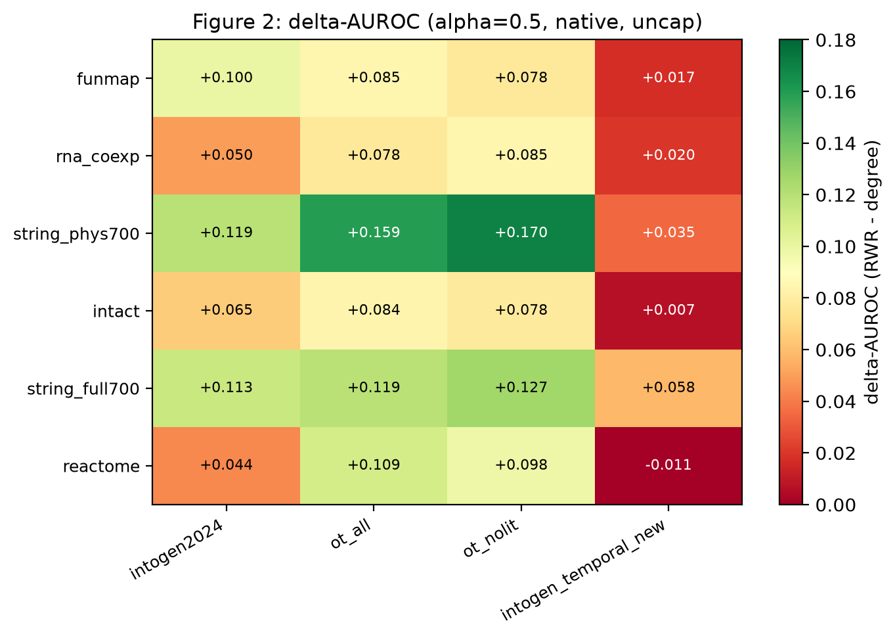
Figure 1. The primary endpoint. Heat map of ΔAUROC = AUROC(RWR) − AUROC(degree) at α = 0.5 for the 6 networks × 4 label sets. Green is a positive margin (the network prior beats degree), red is negative. The single negative cell is Reactome × IntOGen newly-discovered drivers.
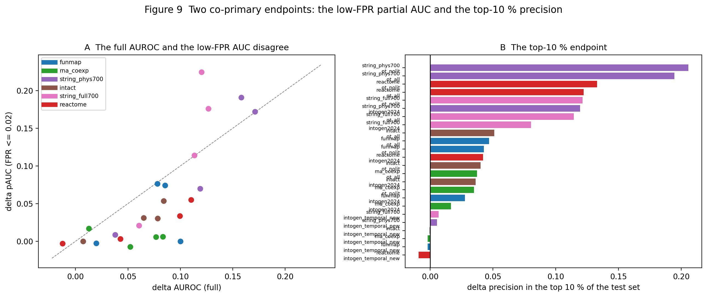
Figure 2. The same 24 arms on the two co-primary endpoints: the partial AUC below 2 % FPR and the precision in the top 10 %. The margin is smaller in both regions than in the full AUROC, and the ordering of the arms is unchanged.
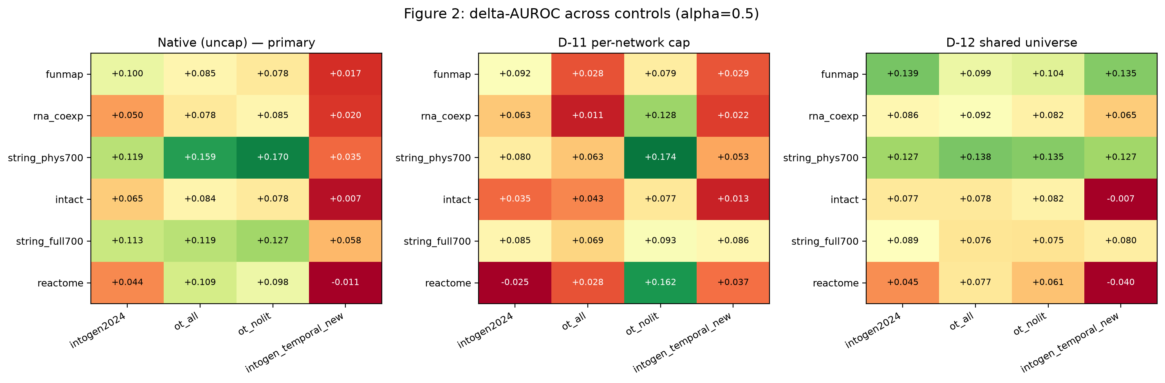
Figure 3. The three coverage controls side by side: the native evaluation, the D-11 common-size cap, and the D-12 shared gene universe.
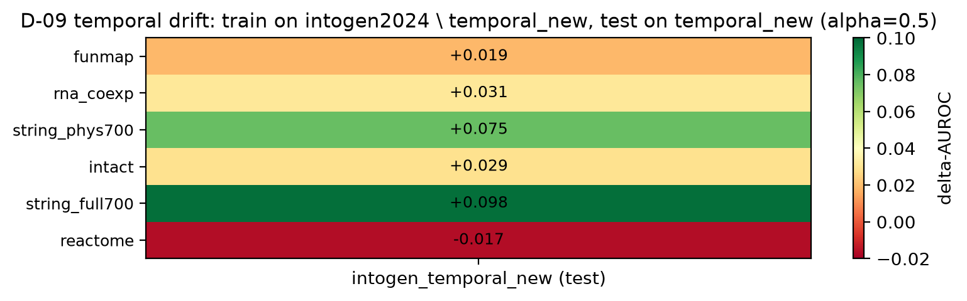
Figure 4. The temporal control. The 152 newly-discovered IntOGen drivers are recovered with a smaller margin (0.02–0.10) than the established drivers (0.04–0.17); Reactome is the only network with a negative temporal-drift estimate.
Figures

